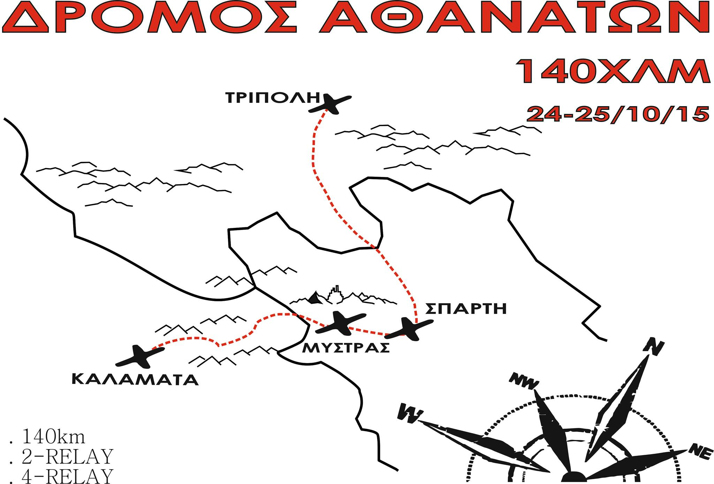

Aγαπητοί φίλοι δρομείς!
Λίγες μέρες πια μας έμειναν, για τον 1^{ο} ΔΡΟΜΟ ΤΩΝ ΑΘΑΝΑΤΩΝ – τον νέο αγώνα υπεραπόστασης που ευελπιστούμε ότι θα αφήσει εποχή στην Ελλάδα, και θα προστεθεί στο πάνθεον, των άλλων μεγάλων αγώνων της χώρας μας!
Λίγο πριν την εκκίνηση θα θέλαμε να σας επισημάνουμε κάποια πράγματα, για να τα γνωρίζετε:
1)Το πούλμαν με όσους ενδιαφέρονται να έρθουν με αυτό, θα ξεκινήσει από την πλατεία Καραϊσκάκη(Μεταξουργείο) στις 08.30 π.μ. το πρωί του Σαββάτου. Εάν θέλετε να φέρετε κάποιον συνοδό, μπορείτε, δίχως να πληρώσετε αντίτιμο.
2)Η εκκίνηση θα δοθεί στις 14.00 μ.μ. ακριβώς στην πλατεία Άρεως στην Τρίπολη, μπροστά από το άγαλμα του Θεόδωρου Κολοκοτρώνη
3)Όσοι έχετε συνοδούς με αυτοκίνητα, στην γραμματεία του αγώνα θα σας δώσουμε το ειδικό χαρτί για να το κολλήσουν στο αυτοκίνητό τους
4)Θα μπορείτε να αφήσετε πράγματα πριν την εκκίνηση του αγώνα σε κάθε σταθμό που επιθυμείτε και να τα τοποθετήσετε στα ειδικά κουτιά που θα υπάρχουν στην εκκίνηση του αγώνα
5)Στον τερματισμό σας, θα σας περιμένουν τα πράγματά σας, που θα μας τα έχετε αφήσει στην εκκίνηση. Μην τα αφήσετε στο πούλμαν, γιατί το πούλμαν έχει τον ρόλο της σκούπας και θα έρθει πίσω από τον τελευταίο αθλητή.
5)Η σκούπα(το πούλμαν που θα έρθει με τους αθλητές από την Αθήνα), θα μεταφέρει όσους εγκαταλείπουν, μέχρι τον τερματισμό του αγώνα. Σε περίπτωση που η οργάνωση επισημάνει κάποιον που έχει εγκαταλείψει και μπορεί να τον μεταφέρει με δικό της όχημα, θα το κάνει, ειδάλως η μεταφορά σας θα γίνει με το πούλμαν, που θα έρθει πίσω από τον τελευταίο αθλητή.
6)Όλοι μα όλοι οι αθλητές, που θα φτάσουν στο 1^{ο} check point(37^{ο} χλμ. Πηγές Ευρώτα), αφού αναχωρήσουν για να συνεχίσουν τον αγώνα τους θα πρέπει να φέρουν μαζί τους, φακό κεφαλής. Κανείς δεν θα συνεχίσει από αυτό το σημείο αν δεν φέρει φακό κεφαλής μαζί του, αλλιώς θα ακυρωθεί. Η ασφάλεια είναι προπάντων πάνω από όλα
7)Όσοι επιθυμούν μετά το τέλος του αγώνα τους, θα μπορούν να κάνουν ένα μπάνιο, στο ξενοδοχείο που θα τους υποδείξουμε, ΔΙΧΩΣ ΚΑΠΟΙΟ ΚΟΣΤΟΣ ΓΙΑ ΑΥΤΟΥΣ!
8)Οι απονομές κυπέλλων και μεταλλίων, θα γίνει στις 13.15 και αφού έχε τελειώσει ο αγώνας! Κανένα μετάλλιο δεν θα δοθεί σε κανέναν αφού τελειώσει ο αγώνας τους. Όποιος επιθυμεί να φύγει νωρίτερα από τις απονομές, μπορεί να το κάνει, και θα του σταλεί το μετάλλιο.
9)Μετά τις απονομές και γύρω στις 14.00 θα πάμε όλοι μαζί προκειμένου να γευματίσουμε στο εστιατόριο ΚΕΝΤΡΙΚΟΝ, που βρίσκεται παραπλέυρως του σημείου τερματισμού του αγώνα. Οι αθλητές όλοι τερματίσαντες και μη, δεν θα πληρώσουν αντίτιμο. Αν κάποιος συνοδός επιθυμεί να γευματίσει, το κόστος είναι στα 10,00 ευρώ με βάση το μενού που θα φάνε και οι αθλητές. Στην τιμή αυτή καθώς και στο γεύμα των αθλητών ΔΕΝ ΠΕΡΙΛΑΜΒΑΝΟΝΤΑΙ ΤΑ ΠΟΤΑ.
10)Το πούλμαν για Αθήνα, θα αναχωρήσει μετά το γεύμα που θα δοθεί, περίπου στις 16.00. Πρωτίστως θα κάνει ένα πέρασμα από την Τρίπολη, προκειμένου να αφήσει αθλητές που έχουν εκεί αφήσει τα οχήματά τους, και μετά θα αναχωρήσει για τελικό προορισμό την Αθήνα.
11)Θα ανακοινωθεί ειδικό λινκ όπου θα βλέπουν οι δικοί σας τα περάσματα σας, από τους κάτωθι σταθμούς:
Πηγές Ευρώτα(37^{ο} χλμ.),
Σπάρτη(80^{ο} χλμ.)
Τουριστικό(106,7 χλμ.)
Τερματισμός Καλαμάτα
12)Τους κανονισμούς των αγώνων υπεραπόστασης θεωρούμε ότι όλοι τους γνωρίζετε!Σε περίπτωση που κάποιος ή κάποια επισημανθεί να τους καταπατά, ανάλογα με την παράβαση, θα παρατηρείται ή θα ακυρώνετε από τους κριτές του αγώνα ανάλογα με την περίσταση!

Κλείνοντας θα θέλαμε να σας εκφράσουμε την αμέριστη χαρά και ικανοποίησή μας, που θα είστε δίπλα μας στην πρώτη αυτή νέα μας προσπάθεια, και να είστε σίγουροι ότι κινούμαστε σε όλα μας τα βήματα, προκειμένου να αφήσουμε εσάς ικανοποιημένους!Αυτός είναι και ο μοναδικός μας γνώμονας. Θα είστε περήφανοι τα επόμενα έτη, όπου θα λέτε ότι ήσασταν στον 1^{ο} αγώνα υπεραπόστασης του ΔΡΟΜΟΥ ΤΩΝ ΑΘΑΝΑΤΩΝ – 140χλμ.
Ο Στρατηγός Κολοκοτρώνης, ο Βασιλιάς Λεωνίδας, ο Αυτοκράτορας Παλαιολόγος και ο Στρατηγός Παπαφλέσσας, θα παρατάξουν τιμητικά τα όπλα τους και θα σας περιμένουν για να σας απονείμουν τις ανάλογες τιμές, καθώς ΕΣΕΙΣ ΘΑ ΠΕΡΝΑΤΕ ΠΡΟΚΕΙΜΕΝΟΥ ΝΑ ΤΟΥΣ ΤΙΜΗΣΕΤΕ……ΜΕΣΑ ΑΠΟ ΤΑ ΒΗΜΑΤΑ ΣΑΣ!

Η Οργανωτική Επιτροπή
Πρόεδρος: Γιώργος Μιχαλάκης
Γραμματέας: Aιμιλία Γκολφινοπούλου
Αλυτάρχης: Γορανίτης Παύλος

